永茂社区学雷锋活动

为进一步弘扬雷锋精神，践行社会主义核心价值观，弘扬中华民族传统尊老美德。3月5日，永茂社区组织党员干部到辖区独居老人家中开展志愿服务活动。

活动中，社区党员干部为两户老人送去了防疫健康包，并帮助她们扫地、拖地、擦玻璃等，并通过与她们唠家常的方式，了解她们的日常生活和身体情况，嘱咐她们一定要按时吃饭，注意保养身体，有什么困难尽管跟社区们说，社区会尽力提供帮助，老人非常感动，临别前握手久久不愿松手。

此次活动，永茂社区以实际行动践行了雷锋精神，让辖区老人感受到了来自社区的温暖和关爱，得到了辖区群众的一致好评！

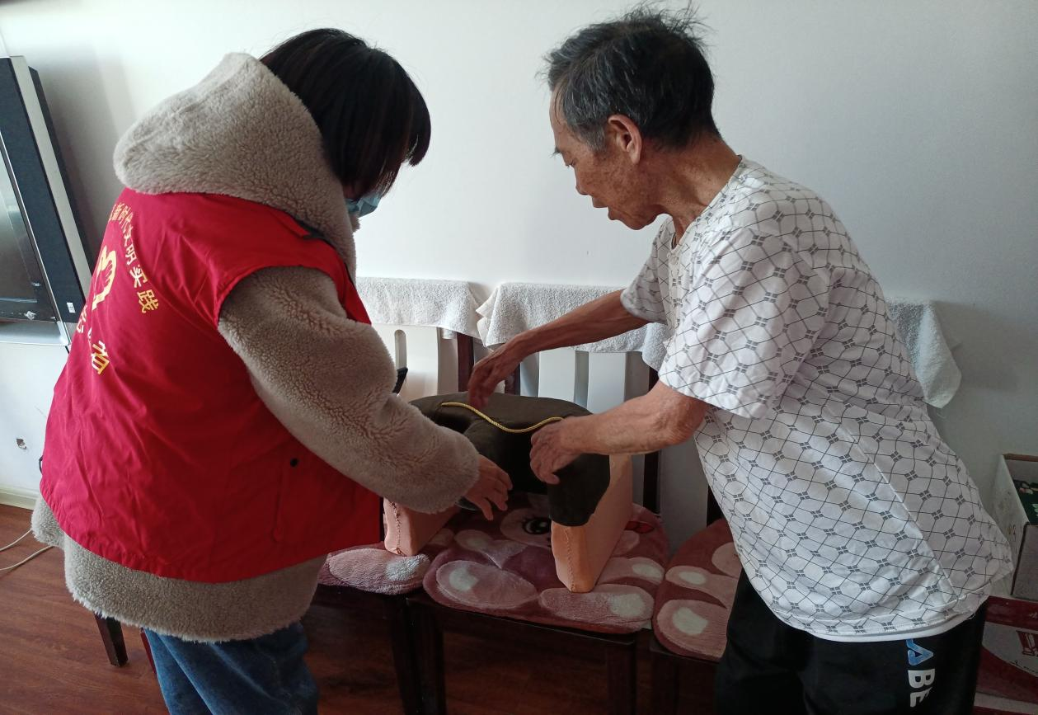

**永茂社区3.15宣传活动**

为了让居民群众关注自身消费权益，提高消费维权意识，拓展消费维权知识，永茂社区举办了3.15消费者权益日宣传活动，社区党员来到社区活动中心，为活动中心娱乐的居民宣传消费者权益保护法，旨在宣传消费者权益保护，维权手段及途径，促进和谐社区、和谐社会全面发展。

